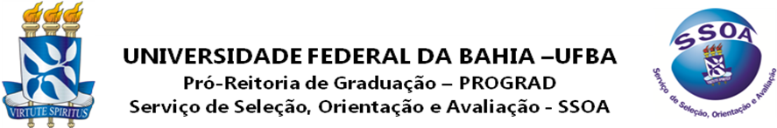

VAGAS RESIDUAIS UFBA 2016
ALTERAÇÃO DE GABARITO

Após a análise das contestações apresentadas pelos candidatos ao Processo Seletivo de Vagas Residuais, o Coordenador de Seleção e Orientação comunica as alterações no gabarito oficial.

FISIOLOGIA DA AUDIÇÃO E DA FALA | Caderno 14 | Questão 52: ANULADA.

Obs: A questão anulada não será considerada no cálculo do escore bruto nem como acerto nem como erro.

Salvador, 31 de outubro de 2016.

Osanar dos Reis Silva
Coordenador de Seleção e Orientação

Rua Dr. Augusto Viana, nº 33 - Canela - Salvador - Bahia - 40110-060
Telefone (71) 3283-7820
www.concursos.ufba.br – email: ssoa@ufba.br

